Министерство здравоохранения Республики Беларусь
ВСЕ ОБ ИЕРСИНИОЗАХ
ИЕРСИНИОЗ - это острое инфекционное заболевание, которое сопровождается поражением желудочно-кишечного тракта, интоксикацией, сыпями на коже, увеличением размеров печени, болями в суставах. Вызывается это заболевание иерсинией (бактерией). Ее особенность - чрезвычайная устойчивость к низким температурам, однако при кипячении иерсинии погибают в течение нескольких секунд.
Какова распространенность возбудителя?
Возбудители иерсиниоза распространены повсеместно: в почве, пресной воде, пищевых продуктах (овощах, мясе, хлебе, молочных продуктах), в организме диких и домашних животных. Продуктами, наиболее часто подвергающимися заражению, являются овощи и корнеплоды - морковь, капуста, зеленый и репчатый лук. Заражению подвергаются различные соления: квашеная капуста, соленые огурцы, помидоры, в которых возбудитель сохраняется в течение 3-15 суток. В молочных продуктах - твороге, сыре - бактерии живут около 20 суток.
Каков источник иерсиниоза?
Источником инфекции являются мышевидные грызуны, сельскохозяйственные животные (свиньи, крупный рогатый скот), домашние животные (собаки, кошки), птицы, а также человек - больной и бактерионоситель.
Как происходит заражение иерсиниозом?
Иерсиниоз передается по фекально-оральному механизму. Основной путь передачи - пищевой, однако не исключены контактно - бытовой и водный. Люди могут заражаться и при контакте с больными животными (животноводы, работники мясоперерабатывающих предприятий).
Кто болеет?

Заболеванию подвержены и взрослые, и дети, но частота регистрации этого заболевания особенно высока у детей 2-5 лет, а также пожилых людей с ослабленным иммунитетом. В коллективе возможны массовые заболевания при употреблении одного и того же инфицированного продукта.
МЕРЫ ПРОФИЛАКТИКИ:
- необходимо строго соблюдать правила личной гигиены (обязательно мыть руки с мылом после возвращения домой с улицы, перед приготовлением и приемом пищи, после посещения туалета, перед кормлением ребенка);
- проводить мероприятия по борьбе с грызунами;
- готовые блюда хранить отдельно от сырых продуктов;
- нельзя употреблять в пищу недостаточно термически обработанное мясо, особенно свинину;
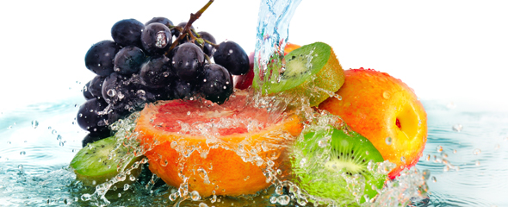
- перед употреблением сырые овощи, фрукты и корнеплоды необходимо тщательно мыть теплой водой с мылом, очищать от подгнивших участков, а затем ошпаривать кипятком;
- при приготовлении овощных блюд овощи подвергать тщательной термической обработке;
- хранить продукты только в течение рекомендованного срока годности, даже в холодильнике;
- не приобретать молоко и молочные продукты в неустановленных местах;
- салаты следует принимать в пищу только в свежеприготовленном виде;
- использовать бутилированную питьевую воду;
- не использовать в рационе питания куриные яйца в сыром виде;
- при кормлении детей использовать воду и молоко только в кипяченом виде;
- по мере возможности исключать близкий контакт детей до 1 года с домашними животными.
ПОМНИТЕ! БОЛЕЗНЬ ЛЕГЧЕ ПРЕДОТВРАТИТЬ, ЧЕМ ЛЕЧИТЬ!
По материалам ГУ «Гомельский областной центр гигиены, эпидемиологии и общественного здоровья»

